Nombre: Grupo: A194
- Harvey David Redondo Mendez
- Arturo Hernandez Hernandez

Plataforma de Trading Multiexchange
“Para la Gestión de Criptomonedas, Tokens y Activos Digitales”

Descripción: El presente proyecto tiene como finalidad el diseño y desarrollo de una plataforma local para la gestión y simulación de operaciones de trading con activos digitales, orientada a integrar en un único sistema diferentes funcionalidades relacionadas con criptomonedas, tokens y NFT. Debido a su carácter académico, la solución será desarrollada y ejecutada exclusivamente en un entorno local, sin realizar despliegues en servidores públicos ni operaciones financieras reales.
La plataforma permitirá administrar activos digitales, consultar información del mercado y simular operaciones de compra y venta mediante diferentes tipos de órdenes, incluyendo órdenes de mercado (market), órdenes limitadas (limit) y órdenes de protección mediante stop-loss. Estas operaciones tendrán como objetivo demostrar el funcionamiento de los mecanismos de negociación y no implicarán el uso de dinero real.
Como parte del sistema se implementará un módulo de gestión de carteras multiactivo, que permitirá registrar y visualizar los activos disponibles, cantidades, movimientos, operaciones realizadas y valor estimado de la cartera. También se incorporarán funcionalidades básicas de seguimiento del rendimiento y exposición al riesgo, de acuerdo con el alcance definido para el proyecto.
La plataforma contará además con un módulo de gestión de riesgos, mediante el cual se podrán establecer límites y condiciones de protección para las operaciones simuladas. Se contemplará el uso de mecanismos como stop-loss, límites de operación y seguimiento de la exposición de los activos, con el propósito de demostrar cómo pueden aplicarse estrategias básicas de control del riesgo dentro de un sistema de trading.
Otro componente será la integración con múltiples exchanges mediante APIs, principalmente para obtener información de mercado, precios o datos de referencia. Debido al carácter académico del proyecto, estas integraciones estarán limitadas a las funcionalidades necesarias para demostrar el intercambio de información, evitando la implementación de procesos que requieran operar con fondos reales, custodiar credenciales financieras o mantener conexiones permanentes con servicios externos.
Desde el punto de vista tecnológico, se desarrollará una arquitectura modular y segura, que permita separar los principales componentes del sistema y facilitar su implementación, pruebas y mantenimiento durante el periodo académico. Se considerarán aspectos como autenticación de usuarios, almacenamiento de información, validación de operaciones, registro de actividades, manejo de errores y protección básica de los datos.
Finalmente, se desarrollará una interfaz gráfica centralizada desde la cual el usuario podrá consultar información del mercado, administrar sus carteras, crear órdenes simuladas, visualizar las operaciones realizadas y revisar el comportamiento de sus activos. La solución estará orientada principalmente a demostrar el funcionamiento de los conceptos y componentes de una plataforma de trading, priorizando la viabilidad, claridad y cumplimiento del alcance establecido para el proyecto de semestre..

Objetivo General y Especificos

Objetivo General: Diseñar el prototipo de una plataforma académica para simular operaciones y gestión de carteras de activos digitales, integrando herramientas de mercado y control de riesgos sin riesgo financiero.
Objetivos Específicos:
1. Desarrollar el módulo central de operaciones que permita la simulación de compra y venta de criptomonedas, tokens y NFT, integrándolo con una interfaz gráfica que facilite la interacción del usuario.
2. Implementar un motor de ejecución de órdenes que soporte la gestión de transacciones simuladas mediante modalidades de mercado (market), límite (limit) y protección de pérdidas (stop-loss).
3. Estructurar un sistema de administración de carteras multiactivo que incorpore mecanismos de control de riesgos, tales como límites de operación, seguimiento de la exposición y protección del capital simulado.
4. Integrar APIs de múltiples exchanges para la obtención y sincronización de datos de mercado, alimentando la plataforma con información real de precios y activos para fines demostrativos y académicos.
Introduccion
Para garantizar el cumplimiento de los objetivos de la Plataforma de Trading Multiexchange y asegurar su viabilidad técnica, la arquitectura del sistema se fundamenta en la adopción estratégica de patrones de diseño orientados a prevenir antipatrones y estructurar un código limpio, cohesivo y rigurosamente alineado con los principios SOLID. Esta metodología responde de manera directa a los requerimientos funcionales del proyecto mediante la implementación de patrones creacionales para gestionar eficientemente los recursos compartidos y centralizar la integración de APIs; patrones estructurales para desacoplar la interfaz gráfica y los módulos de administración de carteras de las complejidades externas; y patrones de comportamiento para orquestar de manera fluida la lógica del motor de ejecución de órdenes y el sistema de control de riesgos. En conjunto, esta base arquitectónica no solo estandariza el proceso de desarrollo, sino que dota al prototipo de la flexibilidad, escalabilidad y robustez necesarias para cumplir con su alcance académico.

Integracion con Singleton
En el proyecto, el patrón Singleton se utiliza para garantizar una única instancia de `ExchangeConnectionManager`, responsable de centralizar la información de precios utilizada durante la simulación del mercado. Para controlar esta instancia se emplean `_instance` y `_lock`, mientras que `_prices`, `_canonical`, `running` y `_thread` hacen parte del estado administrado por el gestor para mantener y actualizar la información de mercado.

Su utilización permite que los diferentes componentes de la plataforma que requieren consultar información de mercado trabajen sobre un mismo estado compartido, evitando que cada uno mantenga su propia instancia y, por tanto, datos independientes. A través de métodos como `get_price()`, `get_exchange_price()`, `set_cached_price()`, `snapshot()` y `simulate_market_update()`, el gestor centraliza la consulta, actualización y sincronización de los precios empleados en la simulación.

La implementación de este patrón se encuentra en `patterns/singleton.py` y su instancia es utilizada directamente por `services/market_service.py`, `patterns/adapter.py`, `patterns/builder.py` y `ui/main_window.py`. Además, su funcionamiento se verifica en `tests/test_patterns.py`, donde se comprueba que diferentes llamadas a `ExchangeConnectionManager()` hacen referencia a la misma instancia.

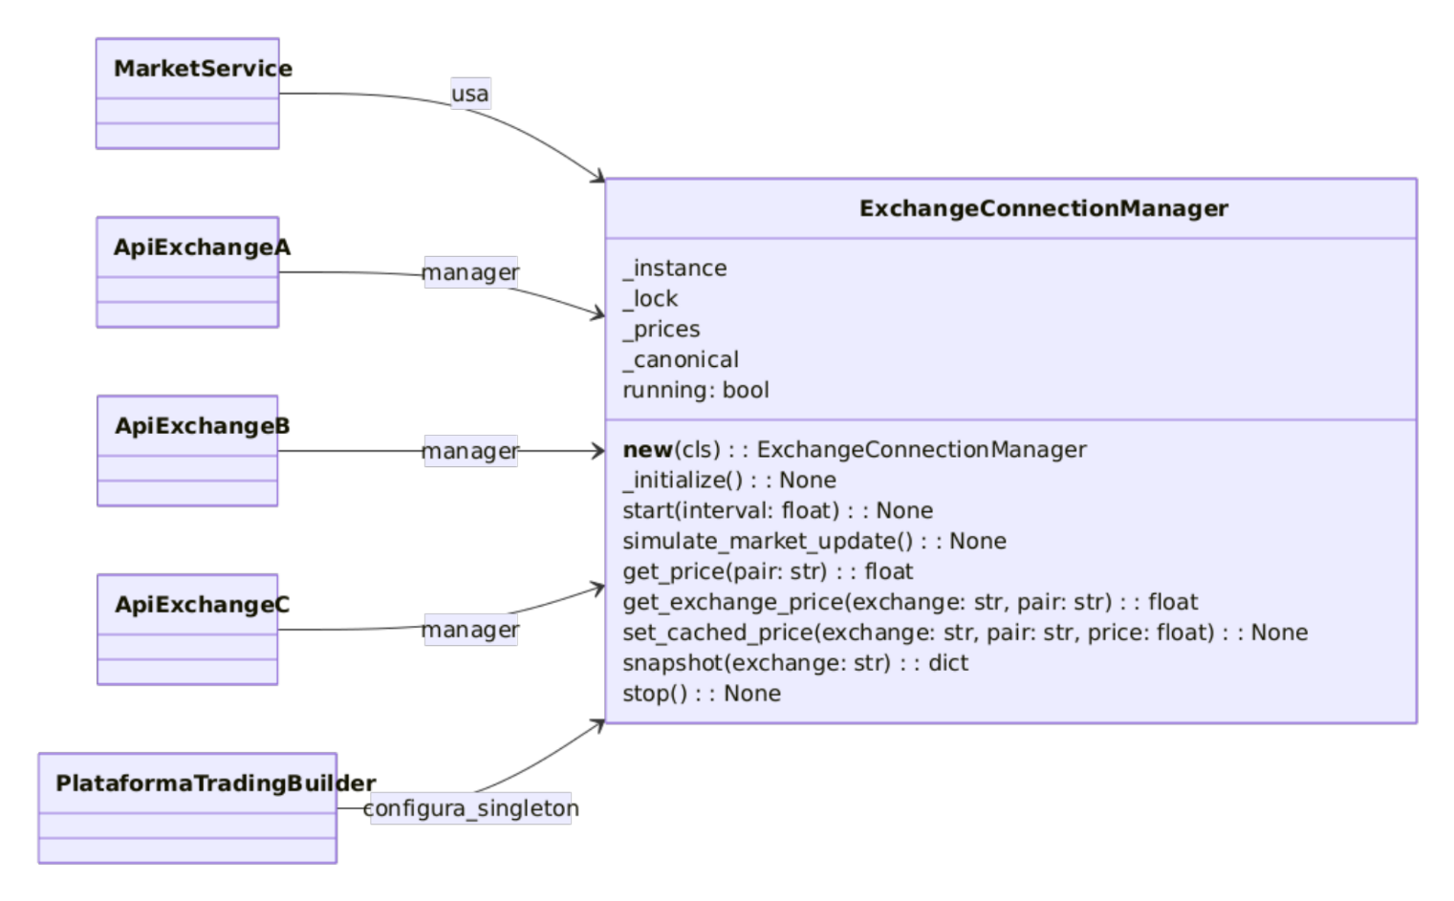
UML

Codigo Fuente (Singleton – Sistema de Ordenes)
https://drive.google.com/file/d/1fGhCWFxVgCg1AGoGvefpGaKYngRv9gqi/view?usp=sharing
Evidencia Video
https://drive.google.com/file/d/1GThEI4KYyfT_JSOUK8wh3dY9_-yQtEDm/view?usp=sharing
Integracion con Factory Method
En el proyecto, el patrón Factory Method se utiliza para crear objetos de tipo `ActivoDigital` sin que la lógica principal tenga que instanciar directamente las clases `Criptomoneda`, `Token` o `NFT`. Para ello, `CreadorActivo` define el método `crear_activo()`, mientras que `CreadorCriptomoneda`, `CreadorToken` y `CreadorNFT` se encargan de crear el tipo de activo correspondiente. De esta manera, los diferentes activos pueden ser utilizados mediante la misma abstracción `ActivoDigital`, que establece las operaciones comunes de compra, venta y consulta de información.

El propósito de este patrón es centralizar la decisión sobre qué tipo de activo debe crearse, manteniendo separada su creación de la lógica que posteriormente lo utiliza. Así, los servicios pueden trabajar con una referencia común a `ActivoDigital` sin depender directamente de cada una de sus clases concretas. En esta implementación, `MarketService` mantiene los creadores en `creators` para generar y registrar los activos, mientras que `PlataformaTradingBuilder.configurar_operacion()` selecciona el creador correspondiente según el tipo de activo solicitado.

La implementación de este patrón se encuentra en `patterns/factory_method.py` y es utilizada principalmente en `services/market_service.py`, tanto durante la carga inicial de los activos como mediante el método `crear_activo()`. También se utiliza en `patterns/builder.py` durante la configuración de las operaciones de trading. Además, `tests/test_patterns.py` emplea los creadores concretos para verificar la creación de los diferentes tipos de activos.

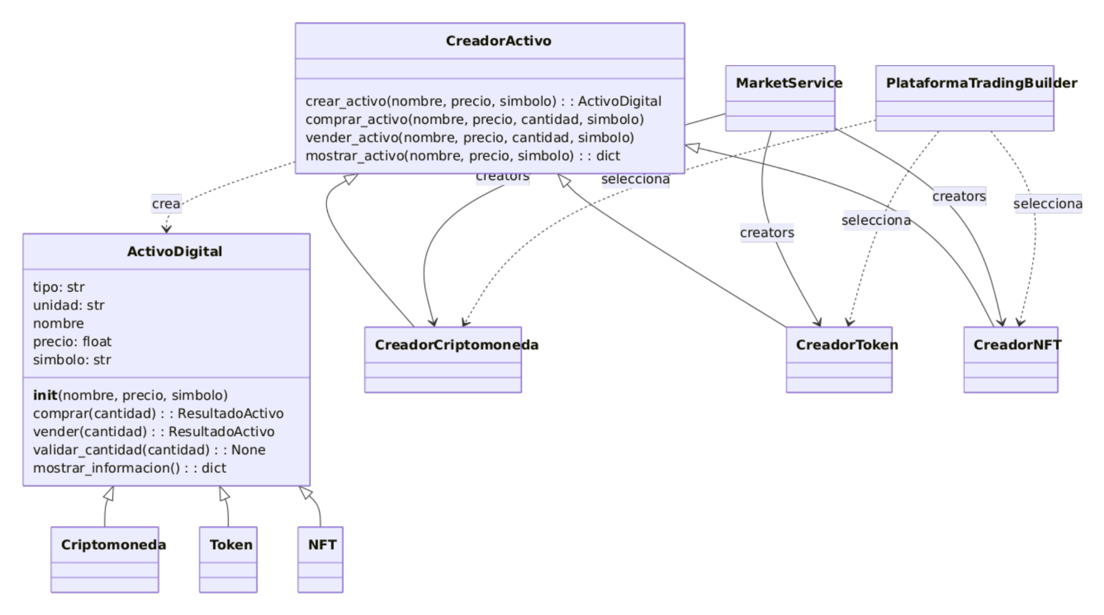
UML

Codigo Fuente (Factory Method – Compra/Venta de Activos)
https://drive.google.com/file/d/1eZ5knKdcPRAd5l1IRFMNLhaOWW83wKfO/view?usp=sharing
Evidencia Video
https://drive.google.com/file/d/1AAhyU-mgBb6YtfpQUz_PkJ4KlOvySvPL/view?usp=sharing

Integracion con Abstract Factory
En el proyecto, el patrón Abstract Factory se utiliza para seleccionar y crear la familia de componentes que corresponde al exchange elegido. Cada familia está conformada por un componente para la consulta de información de mercado (`Mercado`) y otro para la ejecución de órdenes (`EjecutorOrden`). `FabricaExchange` define los métodos `crear_mercado()`, `crear_orden()` y la propiedad `codigo`, mientras que `FabricaExchangeA`, `FabricaExchangeB` y `FabricaExchangeC` implementan estos métodos para construir los componentes correspondientes a cada exchange.

Su propósito es permitir que, al seleccionar un exchange, la plataforma obtenga automáticamente los componentes que pertenecen a esa misma familia y que pueden trabajar de manera conjunta, sin que la lógica principal tenga que depender de las clases concretas. En la implementación actual, cada fábrica crea su combinación correspondiente de `ExchangeAAdapter` con `ExchangeAExecutor`, `ExchangeBAdapter` con `ExchangeBExecutor` o `ExchangeCAdapter` con `ExchangeCExecutor`. `MarketService` mantiene las fábricas disponibles en `factories`, mientras que `PlataformaTradingBuilder.configurar_exchange()` se encarga de seleccionar la fábrica requerida para configurar la operación.

La implementación de este patrón se encuentra en `patterns/abstract_factory.py` y se utiliza principalmente desde `services/market_service.py` para obtener los componentes encargados de consultar los precios y desde `patterns/builder.py` para obtener el `executor` que será asociado a la orden. Los componentes de consulta de mercado utilizados por las fábricas están implementados mediante los adapters de `patterns/adapter.py`, mientras que los ejecutores concretos se encuentran en `patterns/bridge.py`.

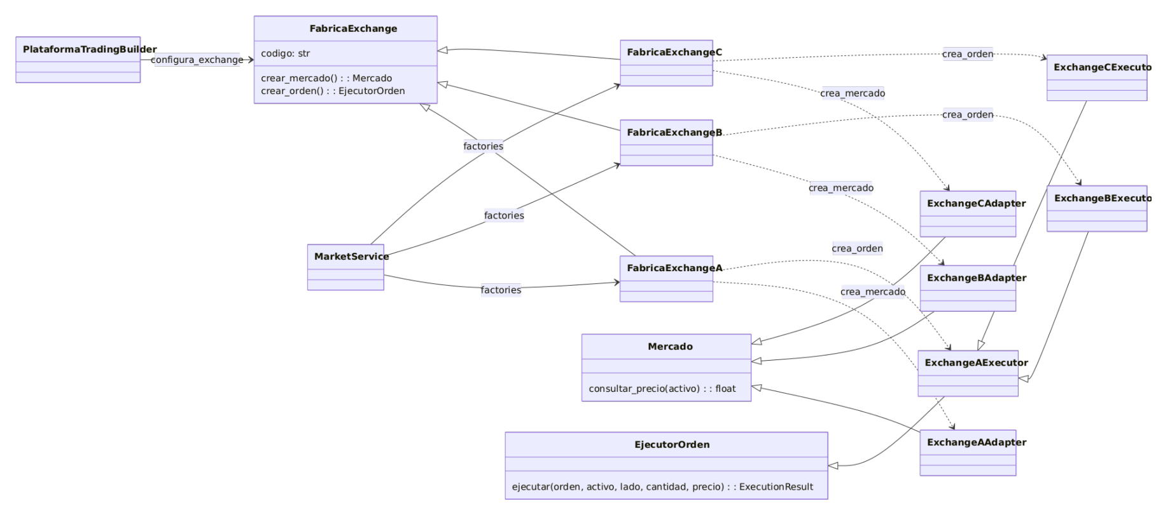
UML

Codigo Fuente (Abstract Factory – Integracion con Multiples Exchanges)
https://drive.google.com/file/d/1G1yNjBUvfcZjSiGtXuqmXUNXpXRffYHN/view?usp=sharing
Evidencia Video
https://drive.google.com/file/d/1ia0GC-8nAteUQxskVZC5xtv4qCvhefWc/view?usp=sharing

Integracion con Prototype
En el proyecto, el patrón Prototype se utiliza para crear nuevas instancias de `Cartera` tomando como referencia una cartera que ya se encuentra configurada. Para realizar la clonación, `Cartera.clonar()` genera una copia profunda de la cartera original, mientras que `GestorCarteras` mantiene una referencia al prototipo y se encarga de crear la copia, asignarle un nuevo nombre y establecer el porcentaje de recarga inicial, sin alterar la cartera de la que proviene.

Su propósito es facilitar la creación de nuevas carteras a partir de una configuración existente, permitiendo reutilizar su composición, saldos de referencia y configuración de riesgo sin tener que construir cada cartera desde cero. Cada copia se mantiene como una instancia independiente, por lo que puede modificarse y configurarse posteriormente sin afectar la cartera original. Aunque el proyecto incluye una clase abstracta `Prototype` con el método `clonar()`, `Cartera` no hereda directamente de ella; la clonación que utiliza actualmente el sistema se realiza mediante `Cartera.clonar()` y `GestorCarteras.crear_copia()`.

La implementación de este patrón se encuentra en `patterns/prototype.py` y `models/portfolio.py`, mientras que la gestión de las copias se realiza desde `services/portfolio_service.py`. La interfaz `ui/portfolios_page.py` utiliza este servicio para iniciar la clonación de carteras y configurar sus parámetros de riesgo. Además, `tests/test_patterns.py` comprueba que las carteras clonadas sean independientes de la original y puedan modificarse sin alterar su configuración.

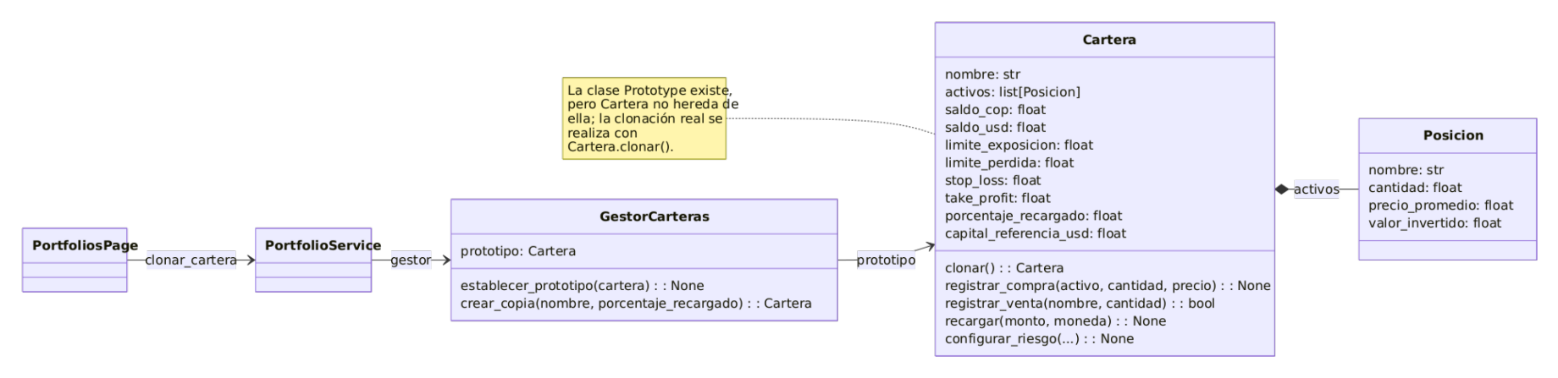
UML

Codigo Fuente (Prototype – Gestion de Carteras)
https://drive.google.com/file/d/1aAIhi04JehRsJlZkHfWd92vQ8zMeO02N/view?usp=sharing
Evidencia Video
https://drive.google.com/file/d/1WBqChMQ4Fvbr7VERywl75y0km4CoWyKs/view?usp=sharing
Integracion con Builder
En el proyecto, el patrón Builder se utiliza para construir de manera progresiva un objeto completo de tipo `PlataformaTrading`, integrando los diferentes componentes necesarios para realizar una operación simulada. Entre estos componentes se encuentran el sistema de órdenes gestionado mediante Singleton, el creador y el activo digital, la fábrica del exchange, la cartera, el gestor de carteras y la orden seleccionada. Una vez configurados, estos elementos quedan asociados al objeto `PlataformaTrading` como parte de la configuración final de la operación.

Su propósito es organizar la construcción de una operación de trading que requiere varios componentes y configuraciones, evitando concentrar todo el proceso en un único constructor. Para ello, `PlataformaTradingBuilder` permite establecer progresivamente cada elemento mediante `configurar_singleton()`, `configurar_operacion()`, `configurar_exchange()`, `configurar_cartera()` y `configurar_orden()`. Finalmente, `build()` verifica que los componentes obligatorios hayan sido configurados y crea la instancia de `PlataformaTrading`. De esta manera, el Builder reúne los componentes proporcionados por Singleton, Factory Method, Abstract Factory, Prototype y Bridge dentro de una misma configuración de trading.

La implementación de este patrón se encuentra en `patterns/builder.py` y es utilizada principalmente por `services/trading_service.py`, especialmente mediante `crear_orden()`, donde se encadenan los métodos de configuración antes de ejecutar `build()`. El objeto `PlataformaTrading` resultante mantiene las referencias a los componentes necesarios para que `TradingService.ejecutar_orden()` pueda utilizar la configuración construida y completar la simulación de la operación.
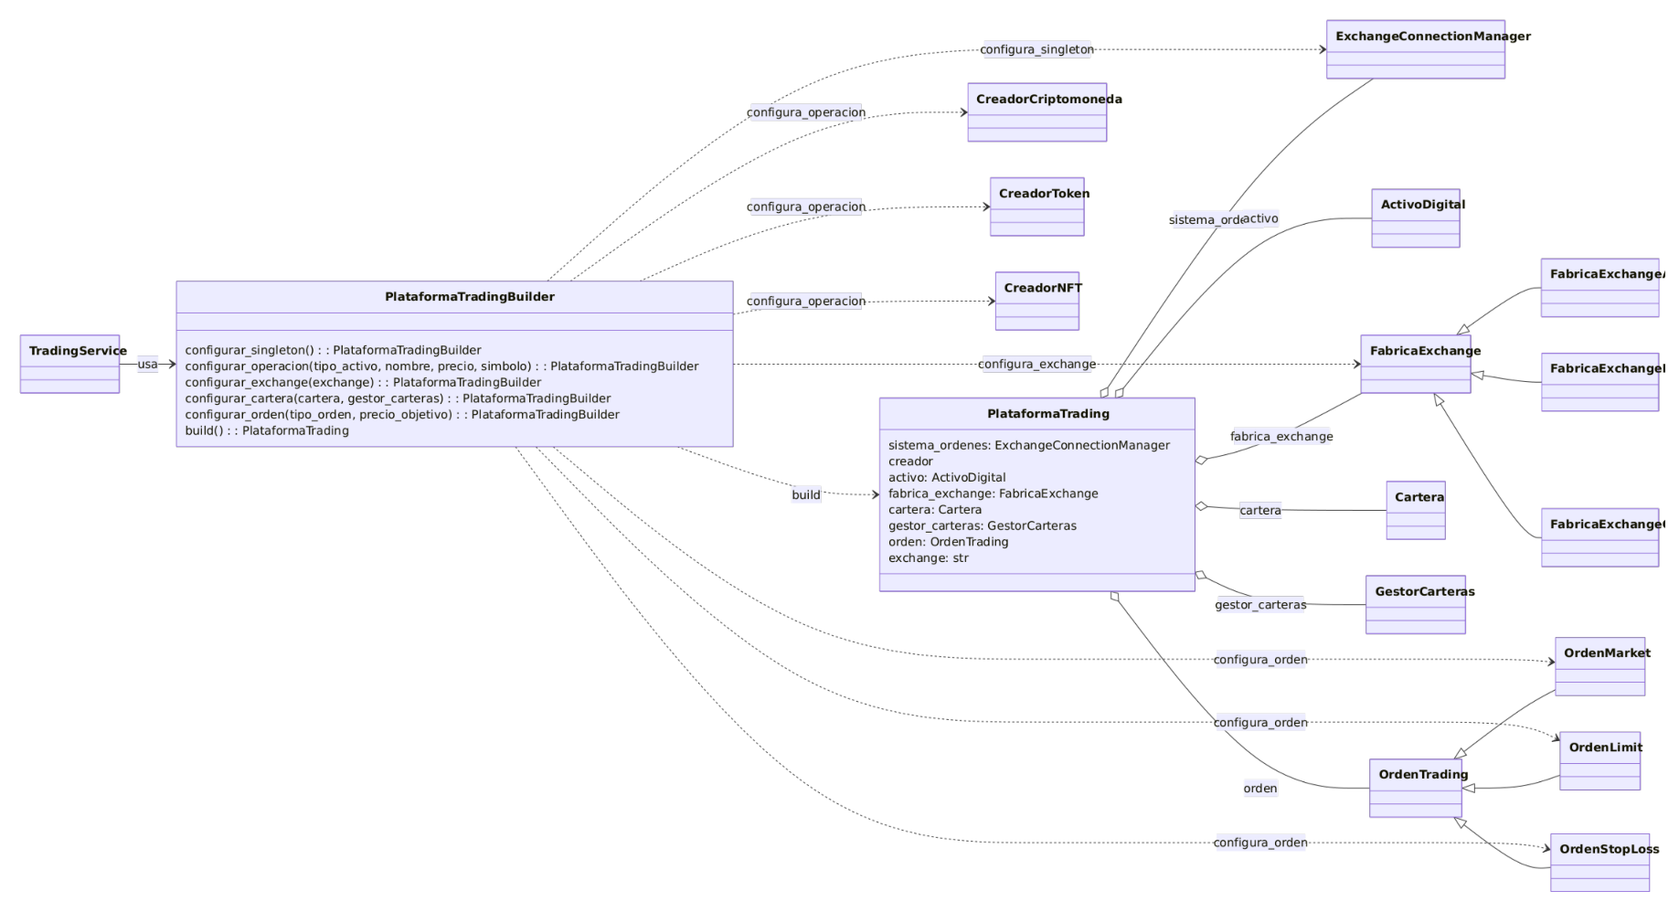
UML

Codigo Fuente (Builder – Optimizador del Flujo)
https://drive.google.com/file/d/1IaU5B6oyRibz8Cz_UmKH-8CPTs_cShH9/view?usp=sharing
Evidencia Video
https://drive.google.com/file/d/1Cna_5360cnej3kaWajQbS_17lohohj44/view?usp=sharing

Integracion con Bridge
En el proyecto, el patrón Bridge se utiliza en el motor de órdenes para separar el tipo de orden que se desea realizar de la implementación encargada de ejecutarla en cada exchange. `OrdenTrading` mantiene una referencia a `EjecutorOrden`, mientras que `OrdenMarket`, `OrdenLimit` y `OrdenStopLoss` representan las diferentes modalidades de orden y `ExchangeAExecutor` funciona como implementador base encargado de la ejecución.

Su propósito es permitir que las diferentes modalidades de orden puedan trabajar con los distintos ejecutores sin tener que crear una clase específica para cada combinación entre tipo de orden y exchange. Cada variante de `OrdenTrading` se encarga de aplicar las reglas propias de su modalidad y posteriormente delega la ejecución al `EjecutorOrden` asociado. En la implementación actual, `ExchangeBExecutor` y `ExchangeCExecutor` heredan de `ExchangeAExecutor` y reutilizan su lógica de ejecución, diferenciándose principalmente por el exchange que representan.

La implementación de este patrón se encuentra en `patterns/bridge.py`. Durante la configuración de una operación, `PlataformaTradingBuilder.configurar_orden()` obtiene el executor correspondiente a través de la fábrica del exchange y crea la variante de orden seleccionada (`OrdenMarket`, `OrdenLimit` o `OrdenStopLoss`). Posteriormente, `services/trading_service.py` utiliza `OrdenTrading.ejecutar()` para realizar la ejecución mediante el executor asociado y procesar el `ExecutionResult` obtenido.

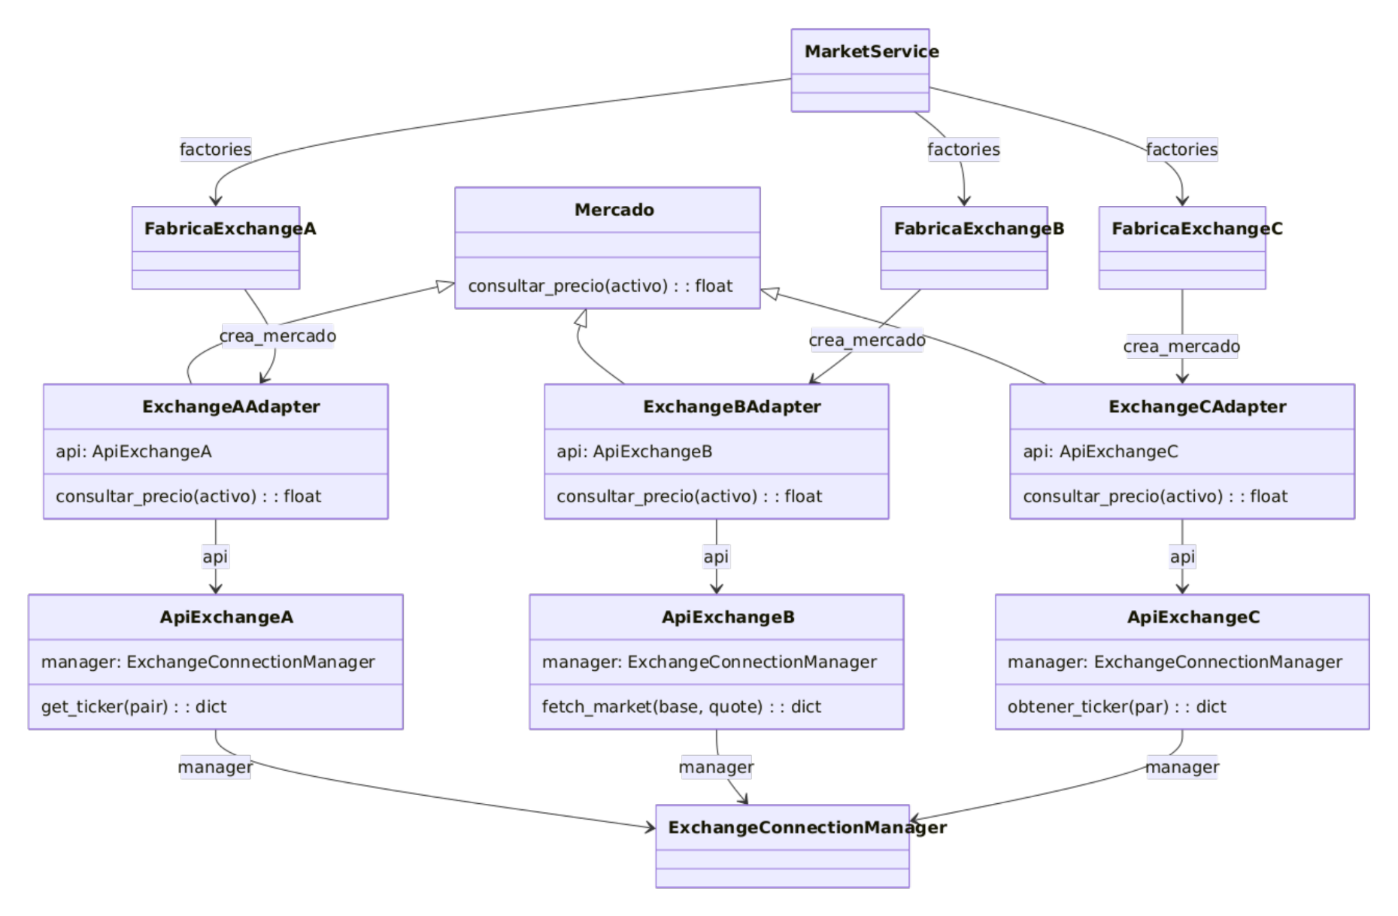
UML

Codigo Fuente (Bridge – Desacoplamiento de tipos de órdenes y exchanges)
https://drive.google.com/file/d/19ktsi7OpH6IpSvolQeblOiteeMTXFmwN/view?usp=sharing
Evidencia Video
https://drive.google.com/file/d/17sSwG1KhN5J1hekxOxJbGbY5HoPXUYq6/view?usp=sharing

Integracion con Adapter
En el proyecto, el patrón Adapter se utiliza para adaptar las interfaces de las tres APIs simuladas de exchange al contrato común definido por `Mercado.consultar_precio(activo)`. Para ello, `ExchangeAAdapter`, `ExchangeBAdapter` y `ExchangeCAdapter` reciben la API correspondiente y se encargan de transformar los parámetros de entrada y las respuestas obtenidas para entregar a la plataforma un precio en formato `float`.

Su propósito es permitir que la lógica de mercado consulte los precios de los diferentes exchanges de una manera uniforme, sin tener que conocer las diferencias existentes entre sus APIs. En la implementación actual, `ApiExchangeA.get_ticker()` proporciona el valor mediante `lastPrice`, `ApiExchangeB.fetch_market()` requiere construir el par a partir de `base` y `quote` y obtiene el valor desde `data.amount`, mientras que `ApiExchangeC.obtener_ticker()` proporciona el precio mediante `ticker.last`. Cada adapter se encarga de realizar la conversión necesaria y entregar el resultado a través de `consultar_precio()` con el mismo formato esperado por la plataforma.

La implementación de este patrón se encuentra en `patterns/adapter.py` y es utilizada por `FabricaExchangeA`, `FabricaExchangeB` y `FabricaExchangeC` al crear los componentes de tipo `Mercado`. Posteriormente, `MarketService.obtener_precio()` obtiene el adapter correspondiente mediante la fábrica y delega en él la consulta del precio, mientras que las APIs simuladas utilizan `ExchangeConnectionManager` para acceder al caché centralizado de información de mercado.

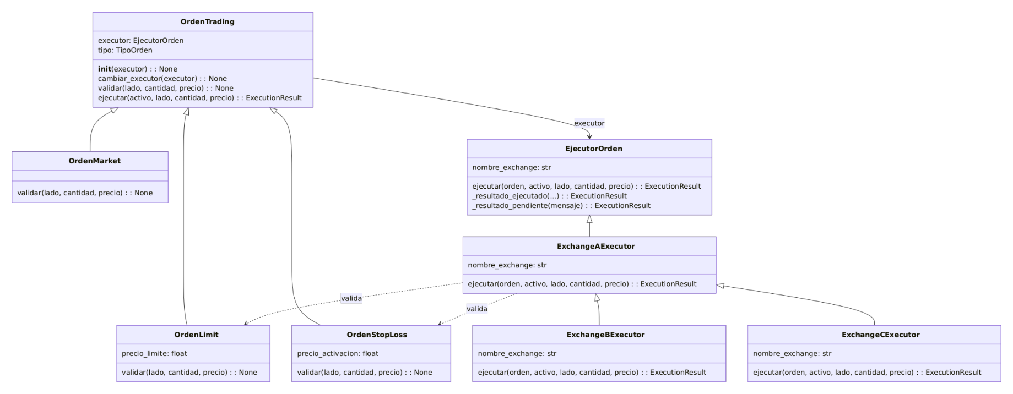
UML

Codigo Fuente (Adapter – Unificación de APIs de múltiples exchanges)
https://drive.google.com/file/d/1ra-91prGs_A74k9A9oFe4UNB8MntQy3l/view?usp=sharing
Evidencia Video
https://drive.google.com/file/d/153jQ5r8gwuN2XeVKhXmZzaa3LzQ5FI1E/view?usp=sharing

Integracion con Composite
En el proyecto, el patrón Composite se utiliza para representar la composición de una cartera como un árbol de componentes con una interfaz común. `PosicionActivo` funciona como hoja y representa una posición individual almacenada en `Cartera`, mientras que `GrupoActivos` funciona como compuesto y puede contener varias hojas u otros grupos. La función `construir_composite()` toma las posiciones actuales de una cartera y construye la raíz del árbol para que el servicio pueda trabajar con una estructura uniforme.

Su propósito es simplificar el tratamiento de la cartera multiactivo cuando se necesita calcular información agregada. En lugar de que el servicio tenga que distinguir entre una posición individual y una agrupación, tanto las hojas como los compuestos responden a `valor(precios)` y `cantidad_componentes()`. De esta manera, una llamada sobre el grupo recorre sus elementos y suma los resultados de forma recursiva. La estructura también permite ampliar el proyecto posteriormente con categorías, subcarteras u otros niveles de agrupación sin cambiar el contrato con el que trabaja `PortfolioService`.

La implementación se encuentra en `patterns/composite.py`, donde se definen `ComponenteCartera`, `PosicionActivo` y `GrupoActivos`, además de `construir_composite()`. En `services/portfolio_service.py`, el método `obtener_balance()` construye el Composite y utiliza su valor y cantidad de posiciones para generar el balance que consume la interfaz. `evaluar_riesgo()` reutiliza ese balance, y `ui/dashboard_page.py` obtiene la información mediante `PortfolioService`, por lo que la agregación se aplica sin que la interfaz tenga que conocer la estructura interna del patrón. Las pruebas del patrón se encuentran en `tests/test_patterns.py`.

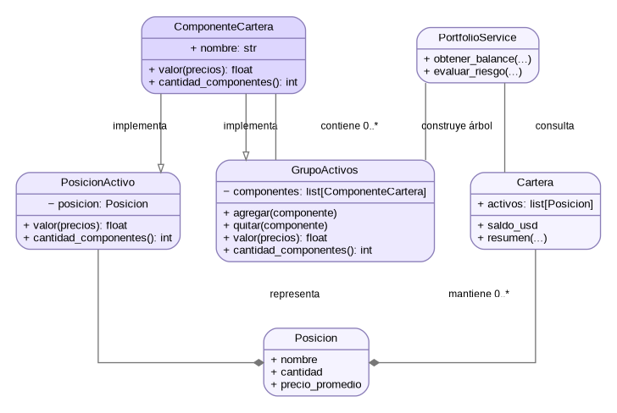
UML

Codigo Fuente (Composite – Agregacion de Posiciones)
https://drive.google.com/file/d/15KTM8Ht_4wjpIVkspP4ir6iF0F1QlgpV/view?usp=sharing
Evidencia Video
https://drive.google.com/file/d/1m4ogJcav134N6Y7lJXnC4uQmExOgasQr/view?usp=sharing

Integracion con Decorator
En el proyecto, el patrón Decorator se utiliza sobre la abstracción `Mercado` para añadir trazabilidad a las consultas de precios sin modificar los adapters de los exchanges. `MercadoDecorator` mantiene una referencia al objeto original y conserva el mismo contrato `consultar_precio(activo)`, mientras que `MercadoConAuditoria` extiende ese comportamiento registrando el exchange, el activo consultado, el precio obtenido, la cantidad de consultas y la fecha de la última consulta.

Su propósito es incorporar una responsabilidad adicional a los componentes de mercado sin alterar `ExchangeAAdapter`, `ExchangeBAdapter` ni `ExchangeCAdapter`. El adapter continúa concentrado en traducir la API al contrato común, y el Decorator añade la preocupación de auditoría alrededor de esa operación. Así, la aplicación puede aumentar la trazabilidad de las consultas de forma transparente y, si en el futuro se requiere otra responsabilidad —por ejemplo métricas, registro detallado o monitoreo—, se puede crear otro decorador manteniendo separada la lógica original del mercado.

La implementación se encuentra en `patterns/decorator.py`, donde `MercadoDecorator` define el envoltorio y `MercadoConAuditoria` implementa la extensión concreta. En `services/market_service.py`, el constructor crea una instancia decorada por cada exchange y `obtener_precio()` utiliza esas instancias como punto de acceso a los adapters existentes. Además, `obtener_auditoria_mercado()` permite consultar la información acumulada por el Decorator desde el servicio. La prueba agregada en `tests/test_patterns.py` verifica que la consulta conserve el precio original y, al mismo tiempo, genere el registro de auditoría.

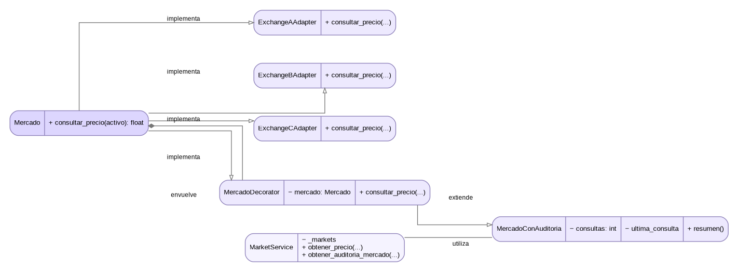
UML

Codigo Fuente (Decorator – Trazabilidad de Mercado)
https://drive.google.com/file/d/1ECoNKCAHpi61P96Qv_UB4Gy0-6KwmEwC/view?usp=sharing
Evidencia Video
https://drive.google.com/file/d/1RqG85vO9Q5-4p4di0TyOFLj78g3UFdmB/view?usp=sharing

Integracion con Facade

En el proyecto, el patrón Facade se implementa mediante `TradingPlatformFacade`, que proporciona un punto de acceso unificado a los servicios de mercado, órdenes, carteras y control de riesgo. La fachada crea y coordina `MarketService`, `TradingService` y `PortfolioService`, evitando que la interfaz gráfica tenga que instanciar o coordinar estos componentes por separado.

Su propósito es simplificar la interacción con el subsistema de trading y mantener separadas las responsabilidades internas. Por ejemplo, `crear_y_ejecutar_orden()` encapsula la secuencia de construcción y ejecución de una orden simulada, mientras que los servicios existentes conservan la validación de operaciones, el control de riesgo y la lógica implementada mediante Builder, Bridge, Adapter y los demás patrones. De esta manera, las páginas de la aplicación trabajan con operaciones de más alto nivel sin duplicar la lógica de negocio.

La implementación se encuentra en `patterns/facade.py`. En `ui/main_window.py`, `TradingPlatformFacade` se instancia una sola vez y se comparte con `DashboardPage`, `MarketPage`, `AssetsPage`, `OrdersPage` y `PortfoliosPage`. La fachada también centraliza el inicio y la detención del gestor de precios y la actualización del mercado. La integración se verifica en `tests/test_patterns.py`, mediante una prueba que consulta activos y carteras, ejecuta una compra simulada y comprueba el historial y la actualización de la cartera.
UML
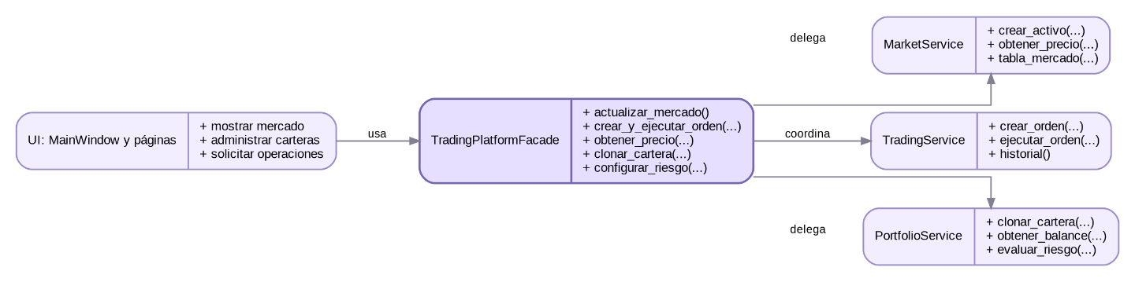

Codigo Fuente (Facade – Punto de Acceso Unificado de la Plataforma)
https://drive.google.com/file/d/1SfrPX36g0zhuw24YgOokORPLVyu94xIV/view?usp=sharing
Evidencia Video
https://drive.google.com/file/d/1mOWuKi2EgN73JAA-G8VqzgNS_QaHhLJ9/view?usp=sharing

Integración con Flyweight
En el proyecto, el patrón Flyweight se utiliza para reutilizar la información inmutable de los pares de mercado mediante las clases `ParMercadoFlyweight` y `ParMercadoFactory`. La fábrica normaliza el símbolo base y la moneda de cotización, y mantiene un único objeto compartido para cada combinación, por ejemplo `BTC/USDT`.

Su propósito es evitar la creación repetida de objetos equivalentes cuando los adapters de distintos exchanges necesitan representar el mismo par. Los atributos `simbolo_base`, `simbolo_cotizacion` y `par` constituyen el estado intrínseco compartido; el exchange consultado y el precio vigente permanecen externos al Flyweight. El registro utiliza `RLock` para proteger la búsqueda y creación de instancias ante consultas concurrentes.

La implementación se encuentra en `patterns/flyweight.py` y se integra desde `patterns/adapter.py`. La función `_market_pair_for_asset()` obtiene el Flyweight reutilizable, mientras que `ExchangeBAdapter.consultar_precio()` utiliza sus símbolos base y de cotización sin reconstruirlos mediante una división de texto. La integración se comprueba en `tests/test_patterns.py`, mediante la prueba `test_flyweight_reuses_normalized_market_pairs`.
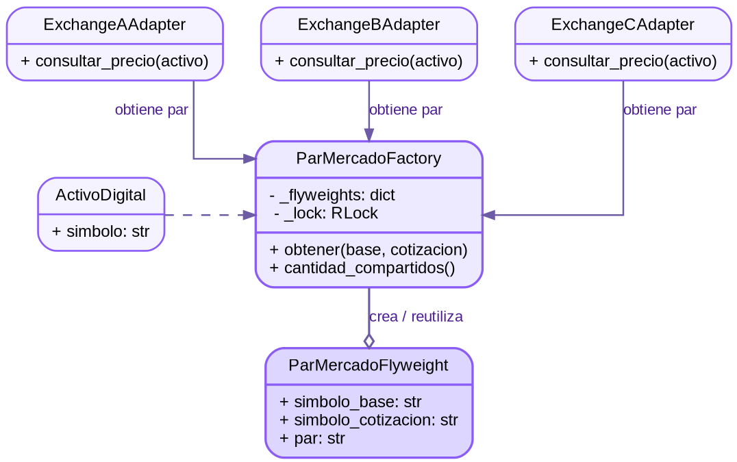
UML

Codigo Fuente (Facade – Punto de Acceso Unificado de la Plataforma)
https://drive.google.com/file/d/1gHwQGzZvUfZ6MlbHnhb1j0-Fb3u7bqVq/view?usp=sharing
Evidencia Video
https://drive.google.com/file/d/1esFva1KSEilTYPB5SPV7A9KgYZJGyp9S/view?usp=sharing
Integración con Proxy
En el proyecto, el patrón Proxy se implementa mediante `MercadoProxy`, que conserva el contrato `Mercado.consultar_precio(activo)` y actúa como intermediario entre `MarketService` y el adapter del exchange. El proxy recibe un creador de mercado, valida el activo solicitado y difiere la construcción del adapter real hasta la primera consulta válida.
Su propósito es controlar el acceso al objeto real y evitar inicializarlo antes de que sea necesario. Una vez creado, el adapter se conserva y se reutiliza en las siguientes consultas; un bloqueo `RLock` protege la inicialización ante accesos concurrentes. Esta responsabilidad es distinta de la auditoría: `MercadoProxy` gestiona el acceso y el ciclo de inicialización, mientras que `MercadoConAuditoria` registra las consultas realizadas.
La implementación se encuentra en `patterns/proxy.py` y se integra en `services/market_service.py`, donde cada exchange se configura con un proxy envuelto por `MercadoConAuditoria`. Las pruebas de `tests/test_patterns.py` verifican que la creación sea diferida, que el adapter se instancie una sola vez y que el servicio utilice el proxy en el flujo real de consulta de precios.
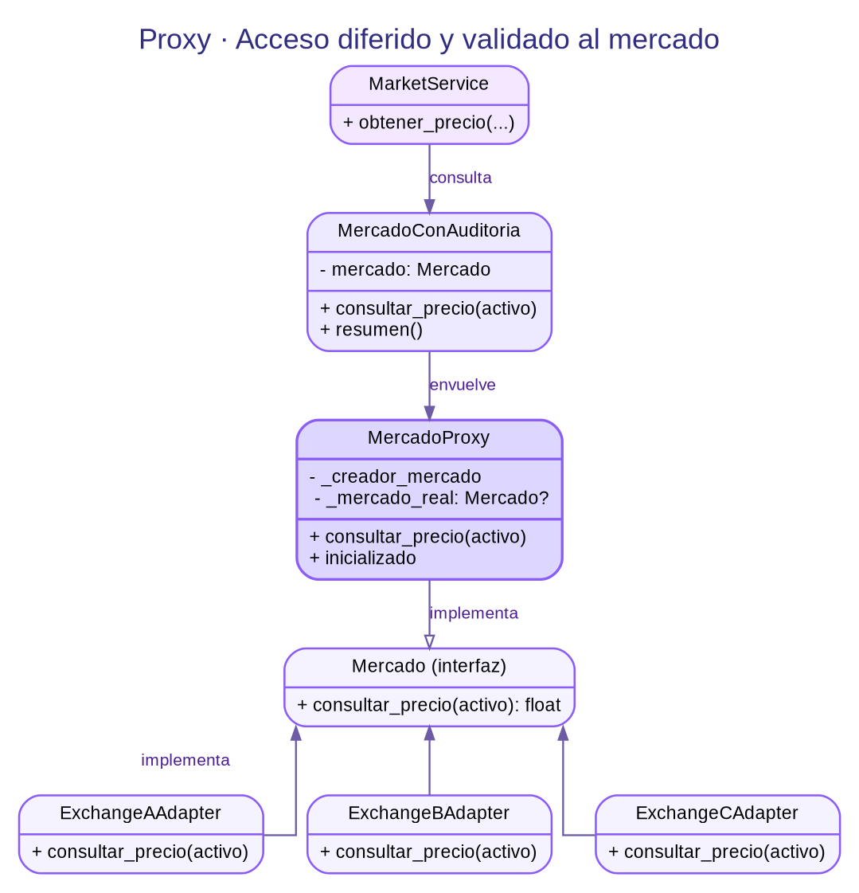
UML

Codigo Fuente (Facade – Punto de Acceso Unificado de la Plataforma)
https://drive.google.com/file/d/1OXdg6divJnlNKKvF-c6YpeVfYjC0ppox/view?usp=sharing
Evidencia Video
https://drive.google.com/file/d/1ooV0VVs9a2ZuuOLJaCNzv34FOA0NVLpb/view?usp=sharing

